Белорусский государственный университет информатики и радиоэлектроники
Кафедра вычислительных методов и программирования

Лабораторная работа № 1

Тема: «Среда программирования Visual C++.
Программирование линейных алгоритмов»

Вариант 6

Выполнила студентка группы №042802
Двараковская Надежда Александровна
Принял: Беспалов С.А.

Минск 2010
Цель: написать программу вычисления значения выражения при заданных исходных данных. Сравнить полученное значение с указанным правильным результатом.
Индивидуальные задания. Вариант 6.
$$s=\sqrt{10(\sqrt[3]{x}+x^{y+2}})(\arcsin^{2}z-\left|x-y\right|)$$
При x = 16.55*10⁻³; y=-2.75; z=0.15.
Ответ: s=-40.6307.
Блок схема алгоритма.
x, y, z
Начало программы

c=fabs(x-y);

a=sqrt(10*(pow(x,1/3.)+pow(x,y+2)));
Конец программы
s
h=a*(b-c);

b=pow(asin(z),2);

#include<iostream.h>
#include<math.h>
int main()
{
double x,y,z,a,b,c,s;
cout <<"vvedite x=";
cin >> x;
cout <<"vvedite y=";
cin >> y;
cout <<"vvedite z=";
cin >> z;
a=sqrt(10*(pow(x,1/3.)+pow(x,y+2)));
b=pow(asin(z),2);
c=fabs(x-y);
s=a*(b-c);
cout <<"result s="<<s<< endl;
return 0;
}
Результаты работы программы.
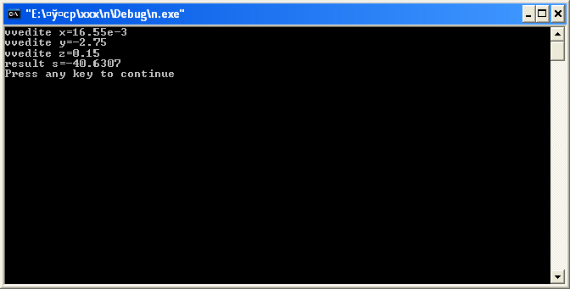

Вывод: Проведя данную лабораторную работу, я научилась работать с средой программирования Visual C++, создавать новый проект, открывать существующий проект, а также работать с файлами и вычислять значения арифметических операций средствами языка С++. Я составила программу и отладила, сравнила полученные результаты с результатами в примере, они совпали.

